Trabajo de inserción profesional (TIP)
Universidad Nacional de Quilmes



Software para seguimiento de auditorías

Esteban R. Schafir
8 de julio de 2017

Tabla de contenido
Introducción 3
Objetivo 3
Alcance 3
Tecnologias 3
Diagrama de clase 4
Preparación del entorno 4
Documentación de entrega 1 6
Diagrama de clase 6
Casos de uso 7
Features de entrega 1 8
Buscar revisión 8
Archivar revisión 9
Derivar revisión 11
Aprobar revisión 12
Documentación de entrega 2 14
Diagrama de clase 14
Casos de uso 15
Documentación de entrega 3 16
Diagrama de clase 16
Casos de uso 17
Documentación de entrega 4 18
Casos de uso 18

Auditers
Software para seguimiento de auditorias

Introducción
AuditERS es un Software de gestión de Auditoría pensado para ser utilizado tanto por auditores como también para todas las áreas auditadas, para llevar adelante de forma centralizada y organizada todo el proceso de auditoría.

Objetivo
Gestionar de forma centralizada las solicitudes para una determinada auditoría.

Alcance
Áreas de Auditoría o similar de empresas chica, medianas o grandes que necesiten implementar un software para gestión de auditoría.

Tecnologias
- Xtend (2.9.1)
- Arena
- Hibernate
- MySQL

Diagrama de clase
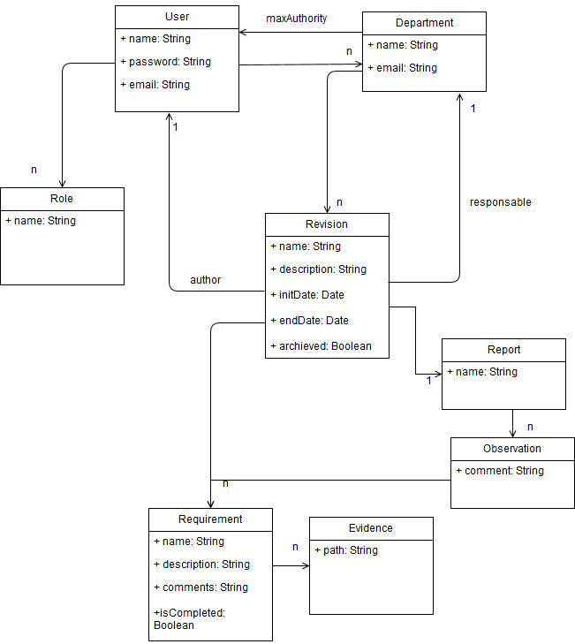

Preparación del entorno
Aquí se detallan las herramientas necesarias para poder montar la aplicación.
- Eclipse IDE:
https://www.eclipse.org/downloads/?
- Xtend 2.9.1: http://www.eclipse.org/downloads/download.php?file=/modeling/tmf/xtext/downloads/drops/2.9.1/R201512180746/tmf-xtext-Update-2.9.1.zip&mirror_id=576
- Iniciar el Eclipse, ir a Help > Install New Software … botón Add, Archive y seleccionar el archivo que se descargaron en el punto 2.
- Seleccionar el check Xtend IDE, hacer click en Next y luego en Finish.

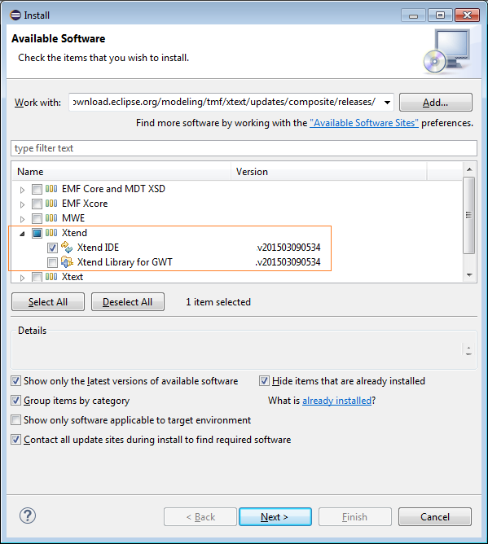
- Reiniciar el Eclipse.

- MySQL: Database y Workbench
https://dev.mysql.com/downloads/installer/

- Crear una nueva conexión. Indicar las siguientes credenciales:

Username | root
Password | toor

- Crear un schema llamado “auditers”.

Documentación de entrega 1

Diagrama de clase
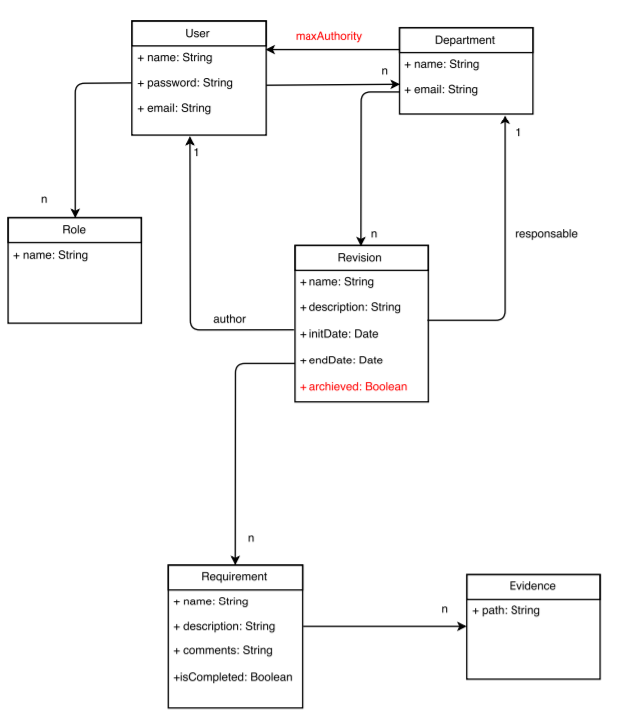
* En rojo se muestran los cambios realizados respecto a la entrega de POC.

Casos de uso

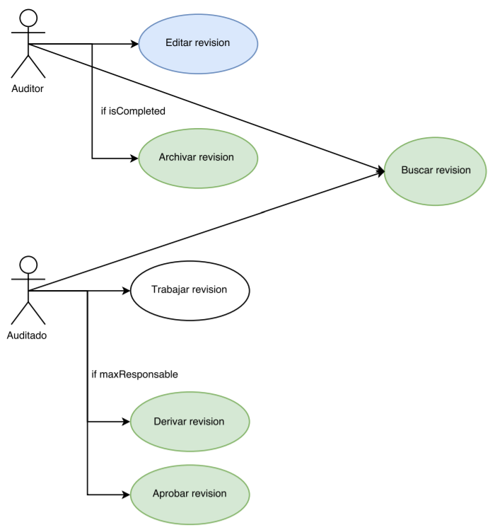

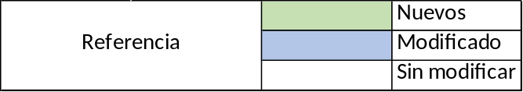

La referencia de los casos de uso es en base a las diferencias con el diagrama presentado para el POC.

Features de entrega 1

Buscar revisión
Se ha implementado una barra de búsqueda que permite filtrar por nombre sobre la lista de revisiones.

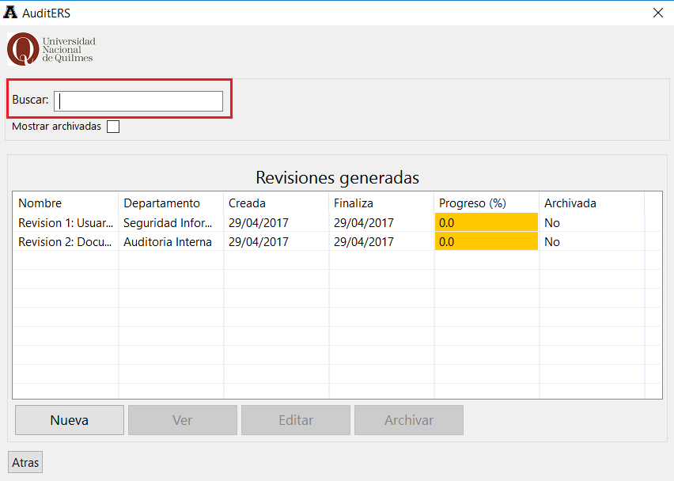
Barra de búsqueda implementada

Esta búsqueda se comporta de dos formas diferentes, y depende si está marcada la opción de “Mostrar archivadas”. Si no está marcada, buscará sobre la lista de revisiones pendientes; si lo está, no solo busca sobre las revisiones pendientes, sino que además busca sobre las revisiones archivadas.

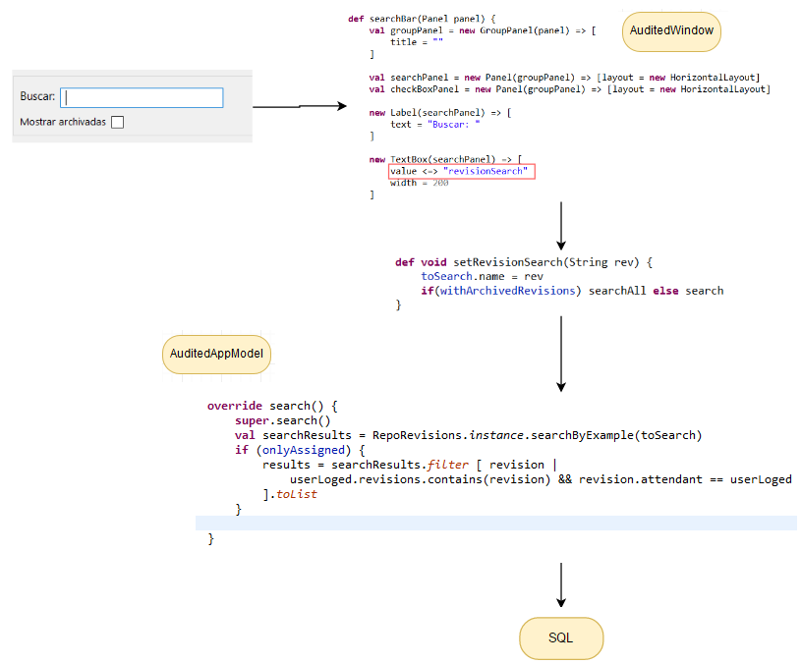

MMVC – Flujo entre la vista, application model y modelo

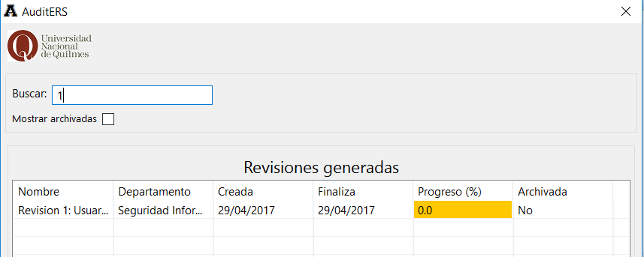
Resultado de la búsqueda

Archivar revisión
Esta acción está permitida para los usuarios con Rol de Auditor, y únicamente puede ser utilizada cuando la revisión seleccionada este completa y aprobada por el máximo autorizante del departamento. Al archivar una revisión, la misma deja de mostrarse en la lista de revisiones y pasa a estar visible solo si se marca el checkbox “Mostrar archivadas”.

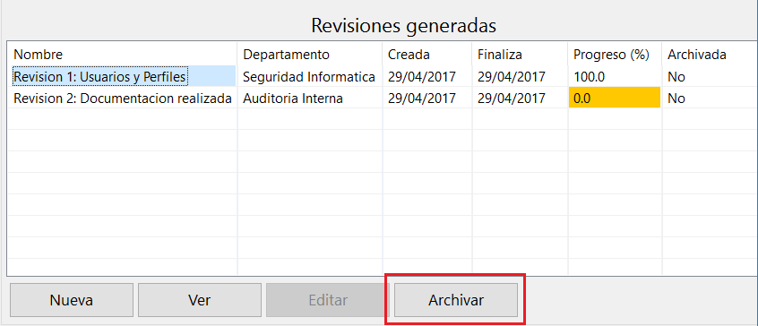
Opción Archivar

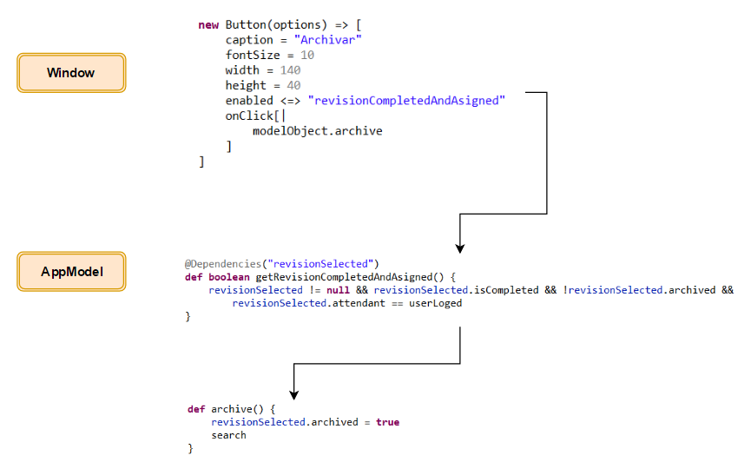
Flujo entre la vista, application model y modelo

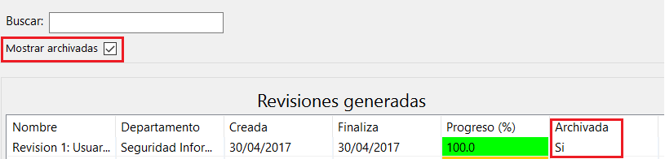

Opción de “Mostrar archivadas” habilitado y el resultado arrojado

Derivar revisión
El máximo responsable de un departamento puede derivar una revisión a un integrante del mismo departamento, para que pueda atender la revisión. Una vez derivado, éste podrá ver la revisión, pero no podrá atenderla hasta que no esté completa. Para esto se utiliza un selector, y una vez seleccionado el usuario, se setea la propiedad “attendant” de la revisión seleccionada a ese usuario y se actualiza la información de la revisión en la base de datos.

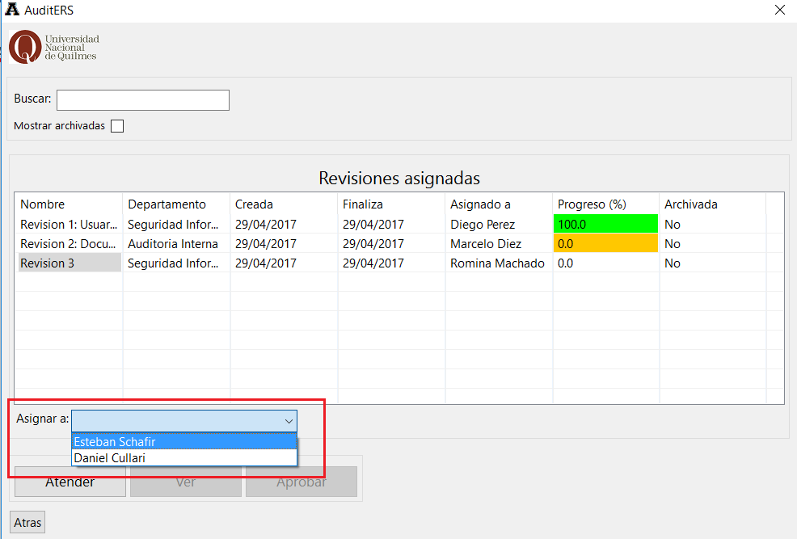
Opción para derivar la revisión

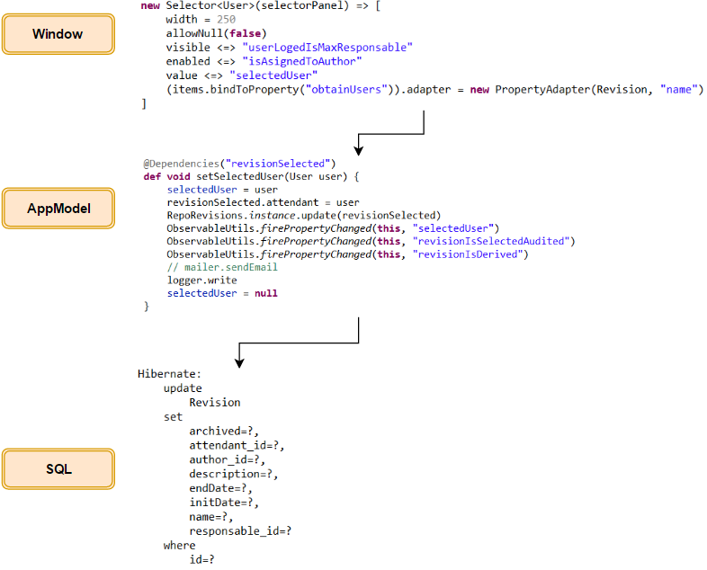
Flujo entre la vista, application model y la ejecución en SQL

Aprobar revisión
Una revisión puede ser aprobada únicamente por el máximo responsable de un Departamento, y cuando la revisión esté completada. El botón de “Aprobar” solamente esta visible para los máximos responsables, y estará habilitado cuando se cumplan las condiciones mencionadas.
Una vez pulsado el botón Aprobar, se ejecuta una ventana de dialogo indicando si se desea derivar la revisión a su autor para su revisión final.

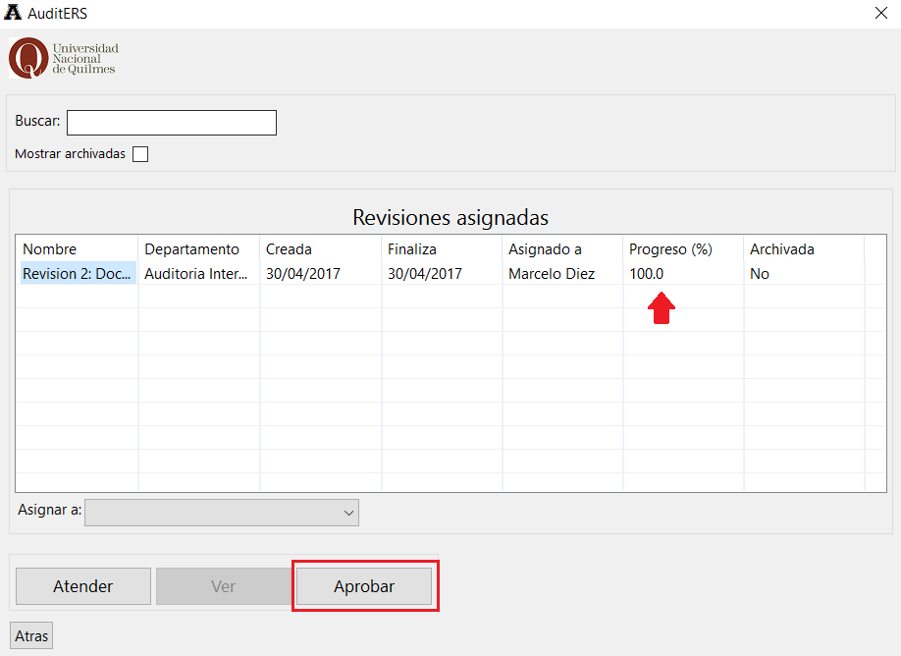
Opción para aprobar una revisión

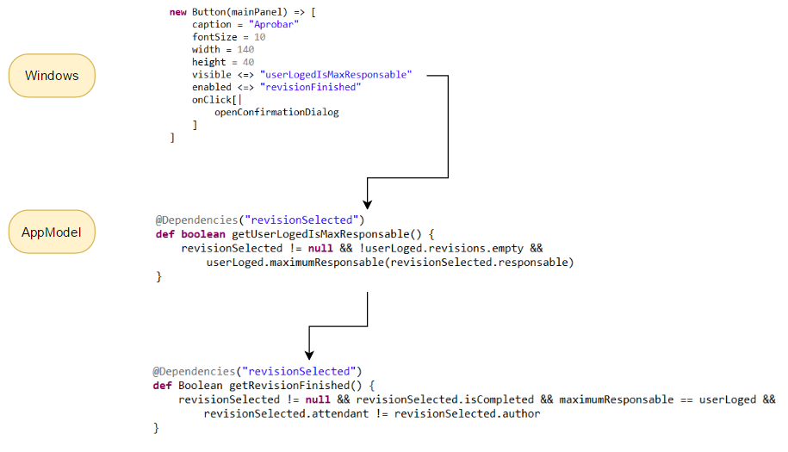
Comportamiento del botón Aprobar

Documentación de entrega 2

Diagrama de clase
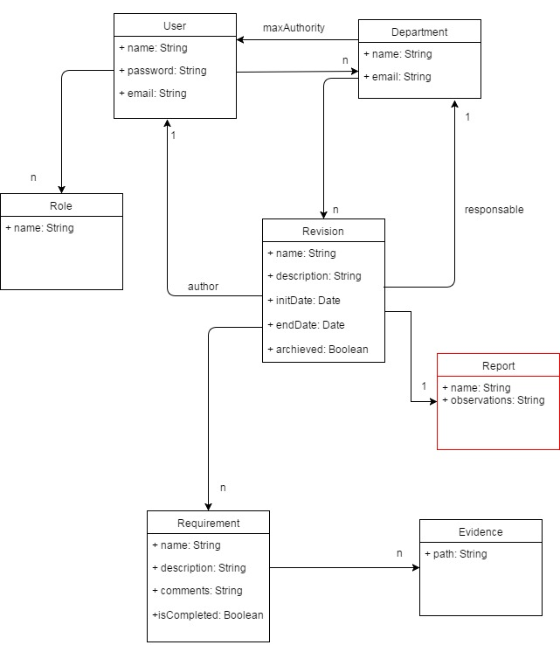
* En rojo se muestran los cambios realizados respecto a la entrega 1.

Casos de uso
La referencia de los casos de uso es en base a las diferencias con el diagrama presentado en la entrega 1.

Documentación de entrega 3

Diagrama de clase
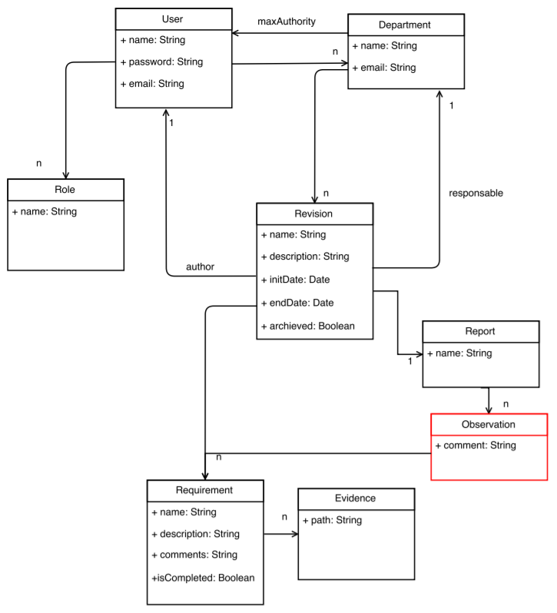
* En rojo se muestran los cambios realizados respecto a la entrega 2.

Casos de uso
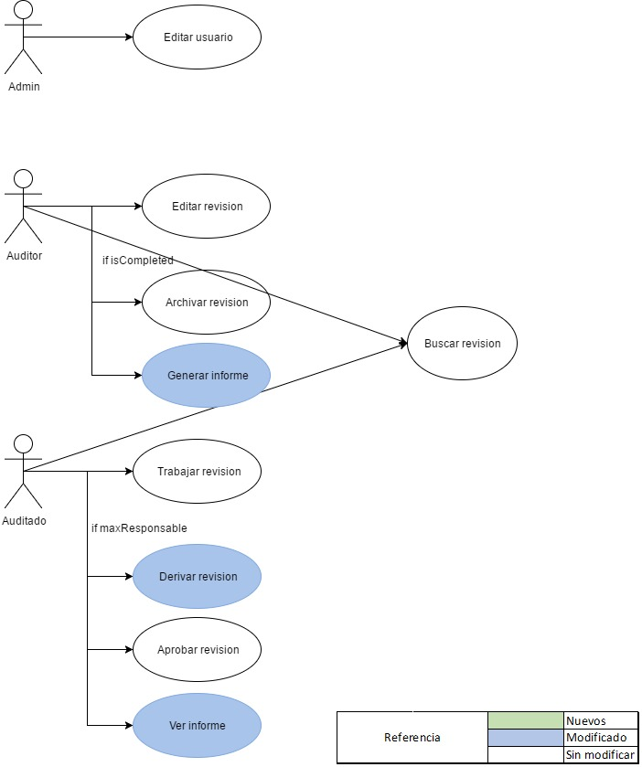
La referencia de los casos de uso es en base a las diferencias con el diagrama presentado en la entrega 2.

Documentación de entrega 4

Casos de uso
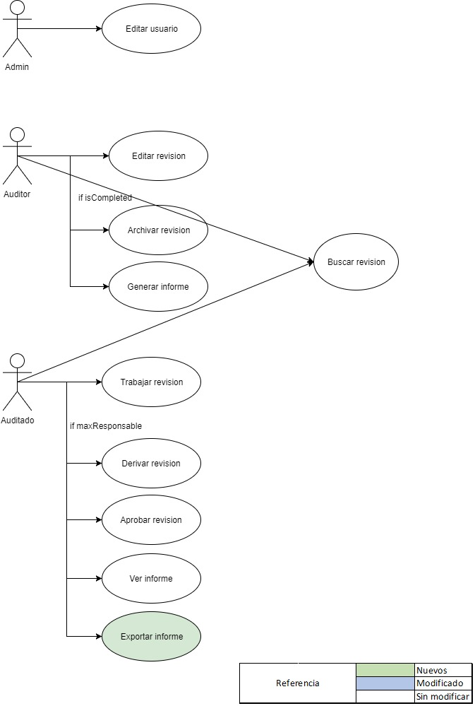
La referencia de los casos de uso es en base a las diferencias con el diagrama presentado en la entrega 2.

